APERTURA ISCRIZIONI CENTRI ESTIVI
ANNO 2024

Si comunica che a partire dal giorno 08 aprile 2024 alle ore 09:00 fino alle ore 16:00 del giorno 17 maggio 2024, saranno aperte le iscrizioni on line ai servizi centri ricreativi diurni infanzia, primaria e secondaria, direttamente dal seguente link, accedendo esclusivamente con lo SPID:
https://cloud.urbi.it/urbi/progs/urp/solhome.sto?DB_NAME=n201744&areaAttiva=6

Le attività saranno svolte secondo il seguente calendario:

Per la fascia di età 3-5 anni (infanzia), per sei settimane:
- dal 01 luglio 2024 al 05 luglio 2024;
- dal 08 luglio 2024 al 12 luglio 2024;
- dal 15 luglio 2024 al 19 luglio 2024;
- dal 22 luglio 2024 al 26 luglio 2024;
- dal 29 luglio 2024 al 02 agosto 2024;
- dal 05 agosto 2024 al 09 agosto 2024.

Per la fascia di età 6-14 anni (Primaria e Secondaria), per nove settimane:
- dal 12 giugno 2024 al 14 giugno 2024;
- dal 17 giugno 2024 al 21 giugno 2024;
- dal 24 giugno 2024 al 28 giugno 2024;
- dal 01 luglio 2024 al 05 luglio 2024;
- dal 08 luglio 2024 al 12 luglio 2024;
- dal 15 luglio 2024 al 19 luglio 2024;
- dal 22 luglio 2024 al 26 luglio 2024;
- dal 29 luglio 2024 al 02 agosto 2024;
- dal 05 agosto 2024 al 09 agosto 2024.

I centri diurni ricreativi estivi funzionano nei mesi giugno, luglio e agosto, dal lunedì al venerdì con orario che va dalle ore 7:30 alle ore 17:30.
Le iscrizioni dovranno essere effettuate obbligatoriamente scegliendo tra le settimane indicate. Non sono previste iscrizioni parziali di alcuni giorni.
A seguito della chiusura delle iscrizioni ai centri estivi, verrà data comunicazione agli ammessi tramite pubblicazione della graduatoria sul sito istituzionale del Comune a cui seguirà emissione della bolletta elettronica scaricabile direttamente dal seguente link: https://cloud.urbi.it/urbi/progs/urp/solhome.sto?DB_NAME=n201744&areaAttiva=5
accedendo con le credenziali SPID.
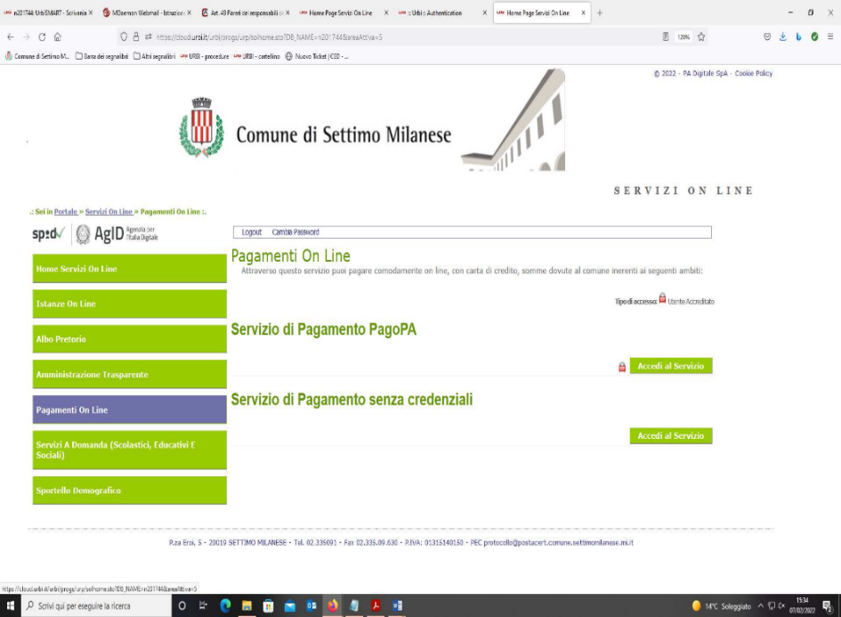

Posti disponibili a settimana

I minori utenti del servizio saranno suddivisi in gruppi individuati sulla base di tre fasce di età:
  - n.4 gruppi riservati agli alunni delle scuole d’infanzia per la fascia di età 3-5 anni, ciascuno composto da n.15 minori per un numero massimo di 60 utenti a settimana;
  - n.6 gruppi rivolti ai minori delle scuole primarie per la fascia di età 6-11 anni, ciascuno composto da n.20 minori per un numero massimo di 120 utenti a settimana;
  - n.1 gruppo rivolto agli alunni della scuola secondaria di primo grado per la fascia di età 12-14 anni, composto da
  - n.20 minori per un numero massimo di 20 utenti a settimana.

Modalità e termini di pagamento:

Il pagamento dovrà essere regolato nei termini indicati nella bolletta elettronica. Le tariffe sono esposte nel seguente link:
https://comune.settimomilanese.mi.it/modulistica/tariffe-servizi-a-domanda-individuale-in-vigore/
I termini di pagamento sono i seguenti:
- Fine maggio per le settimane di giugno;
- Fine giugno per le settimane di luglio e agosto;

Il mancato pagamento comporta la non accettazione al servizio e, in assenza di disdetta, si procederà al recupero coattivo delle somme dovute, così come disciplinato dagli articoli 29 e 30 del Regolamento.
https://comune.settimomilanese.mi.it/regolamenti/regolamento-generale-accesso-ai-servizi-scolastici-2/

Integrazione o disdetta domanda già presentata:

La disdetta dovrà essere inoltrata mediante SPID tramite il modulo on line “Integrazione o disdetta servizi scolastici”.
È possibile altresì inoltrare tramite medesimo modulo on line, la modifica delle settimane di presenza al campo estivo che sarà concessa previa disponibilità di posto.
Non sarà possibile riscriversi per il medesimo periodo per cui si è presentata disdetta.

Rimborsi:

In caso di malattia di un’intera settimana si rimborserà l’intera quota settimanale (art. 28.1 lettera a del regolamento comunale vigente). Bisognerà presentare il certificato medico mediante il modulo on line “Integrazione o disdetta della domanda già presentata”, indicando la/le settimana/settimane di riferimento.
La rinuncia al servizio (non revocabile) successivamente al pagamento della relativa quota dà diritto al rimborso del 50% della relativa quota, solo se comunicato al seguente indirizzo mail: protocollo@postacert.comune.settimomilanese.mi.it , entro il giovedì precedente all’inizio della settimana (art. 28.1 lettera b) del regolamento comunale vigente).
L’utilizzo del servizio anche per un solo giorno a settimana non da diritto ad alcun rimborso o riduzione: la tariffa è dovuta per intero. (art. 28.1 lettera c) del regolamento comunale vigente).

Condizioni di priorità:

L’accesso al servizio è regolato con le seguenti priorità:
    - condizione di disabilità del bambino/ragazzo o di segnalazione di stato di necessità particolare segnalato dai servizi sociali;
    - gli alunni residenti e frequentanti le scuole del territorio con entrambi i genitori / tutori lavoratori (in caso di famiglie monoparentali, il genitore lavoratore);
    - gli alunni residenti e NON frequentanti le scuole del territorio con entrambi i genitori / tutori lavoratori (in caso di famiglie monoparentali, il genitore lavoratore);
    - gli alunni NON residenti e frequentanti le scuole del territorio con entrambi i genitori / tutori lavoratori (in caso di famiglie monoparentali, il genitore lavoratore);
    - gli alunni residenti con uno o entrambi i genitori / tutori NON lavoratori;
    - gli alunni NON residenti e NON frequentanti le scuole del territorio, esaurita la graduatoria e previa disponibilità dei posti.

MODALITA’ OPERATIVE ISCRIZIONI ON LINE
Dal link https://cloud.urbi.it/urbi/progs/urp/solhome.sto?DB_NAME=n201744&areaAttiva=6

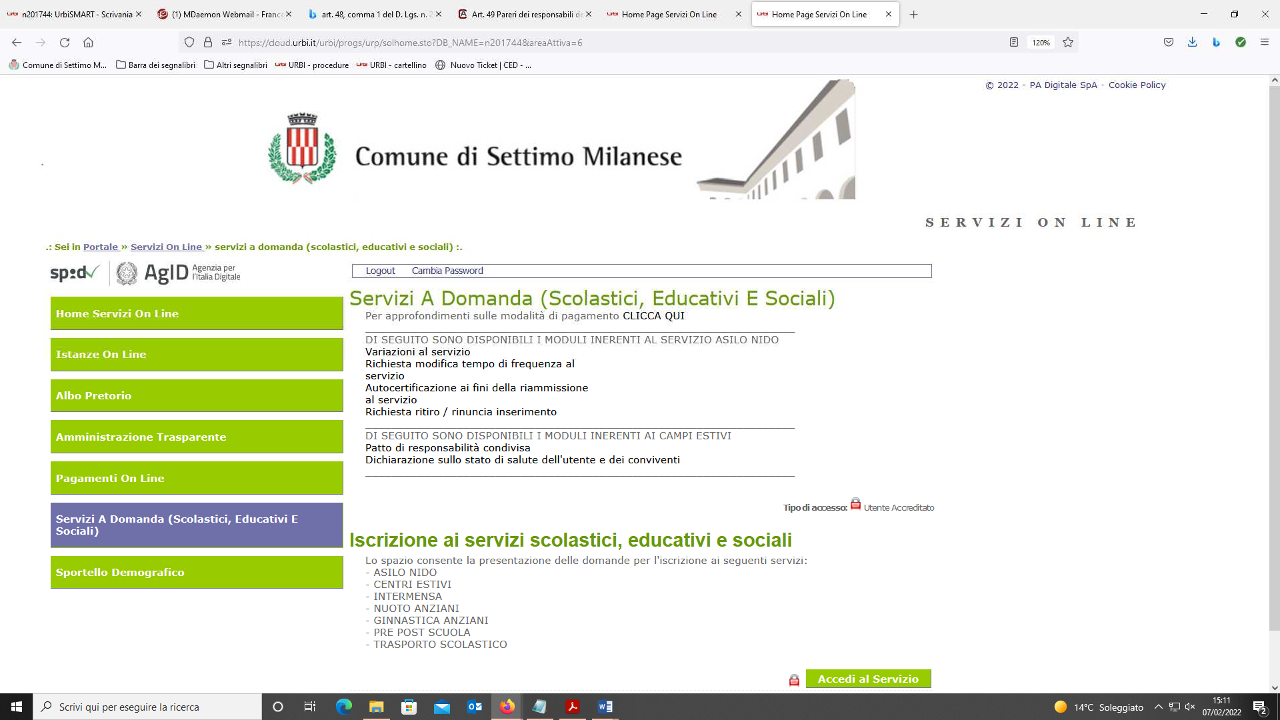
E’ possibile accedere ai servizi offerti on line scegliendo la modalità di Autenticazione preferita tra:
- Autenticazione con LA TUA IDENTITA’ DIGITALE: cliccando su “Entra con SPID” inserendo le credenziali (username e password) SPID nella pagina che apre il sistema.

La modalità di autenticazione con username e password non è ammessa, seppur visibile nella schermata.
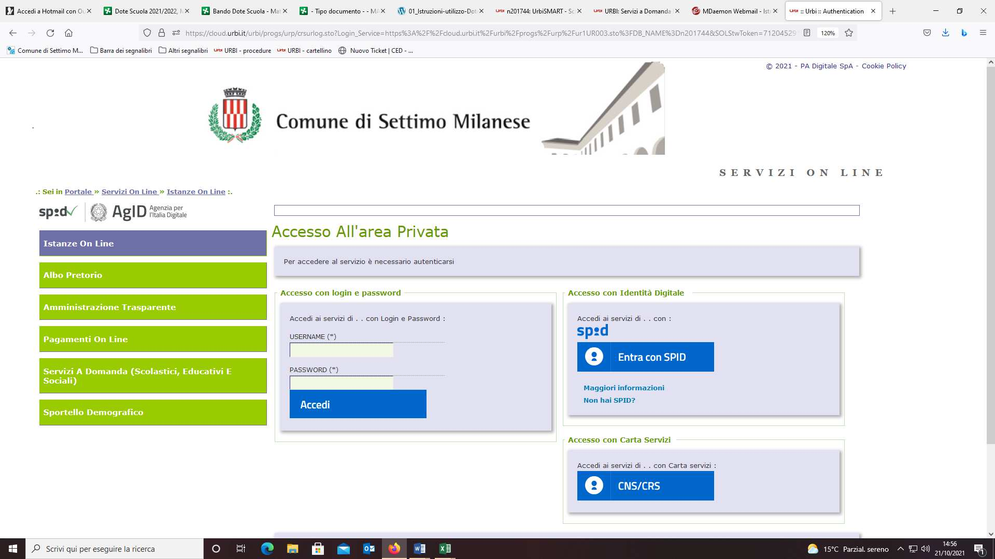

ATTENZIONE

Per poter accedere al servizio è necessario essere registrati e validati a sistema. L’accesso tramite SPID richiede che l’utente sia già in possesso delle credenziali (nome utente e password) SPID, che permettono l’accesso a tutti i servizi online della Pubblica Amministrazione. Tali credenziali sono rilasciate dai soggetti (detti identity provider) autorizzati, tra cui ad esempio Aruba, Infocert, Poste, Sielte o Tim. Per informazioni è possibile consultare il sito istituzionale di riferimento: https://www.spid.gov.it/ .

MODALITA’ DI PAGAMENTO

Il pagamento avverrà attraverso il sistema di Pago PA, nuova modalità per eseguire i pagamenti verso la Pubblica Amministrazione in modalità standardizzata presso i Prestatori di Servizi di Pagamento (PSP) aderenti.
Il sistema di pagamenti denominato “Pago PA”, è un’iniziativa del 2001, nata dalla sottoscrizione di un Protocollo d’intesa quadro tra la Ragioneria Generale dello Stato, la Corte dei Conti, la Banca d’Italia e AIPA (oggi Agenzia per l’Italia Digitale), Sistema previsto dalla legge, a cui tutte le pubbliche amministrazioni dovranno aderire. Si possono effettuare i pagamenti attraverso i canali (online e fisici) di banche e altri Prestatori di Servizio a Pagamento (PSP), ovvero:

  - Presso le agenzie di banca;
  - Utilizzando l'home banking della banca (dove vi sono i loghi CBILL o pagoPA);
  - Presso gli sportelli ATM di banca (se abilitati);
  - Presso i punti vendita di SISAL, Lottomatica e Banca 5.

Per ulteriori approfondimenti vedasi https://www.pagopa.gov.it/

